Zooloģija – zinātne par dzīvniekiem

Skolēnam sasniedzamais rezultāts:

8. Salīdzina dzīvnieku nozīmi cilvēku dzīvē mūsdienās un pagātnē, prognozē, kāda tā būs nākotnē.

Uzdevumu piemēri

8.3. Izlasi tekstu par gauskājiem, aplūko attēlus un atbildi uz jautājumiem! (skat. pielikumu)
Pielikums
GAUSKĀJI
Izlasi tekstu par gauskājiem, aplūko attēlus un atbildi uz jautājumiem!
Gauskāji ir mikroskopisku dzīvnieku tips, kas radniecīgs posmkājiem. Gauskāju ķermenis ir 0,05–1,2 mm garš. Posmi neskaidri izteikti. Četri pāri kāju. Tās ir īsas, bez posmiem. Ap mutes atveri var būt dažādi izaugumi. Olas apaļas vai ovālas, līdz  0,14 mm garas. Aug novelkoties (metot ādu). Tēviņi daudz mazāki nekā mātītes un sastopami nelielā skaitā. Gauskājis var badoties daudzus gadus. Sīciņie dzīvnieki mēdz ieslīgt anabiozē. Tas nozīmē, ka gauskājis līdz minimumam samazina dzīvības funkcijas, kļūstot gluži vai par dzīvu mironi, kura vielmaiņa ir mazāka nekā 0,01% no normāla stāvokļa. Gauskāji sastopami ūdenī, augsnē, uz sūnām. Pārtiek no augiem vai sīkiem dzīvniekiem.  Gauskāji var izdzīvot ekstremālos apstākļos. Dažas sugas pārcieš –272 °C temperatūru, citas +151°C temperatūru, 1000 reizes augstāku jonizējošo starojumu nekā citi dzīvnieki vai arī 10 gadus  bez ūdens.  Gauskāji nokļuva Zemes orbītā NASA FOTON-M3 misijas ietvaros un 10 dienas bija pakļauti vakuumam un ultravioletajam starojumam. Pēc atgriešanās uz Zemes konstatēja, ka vairums no viņiem ir dzīvi un var radīt dzīvotspējīgus pēcnācējus. http://en.wikipedia.org/wiki/Tardigrade  a) Pie kādas sistemātiskās grupas pieder gauskāji?  b) Ar ko var novērot gauskājus?  c) Kādus datus zinātnieki ieguva, izpētot kosmosa ietekmi uz gauskājiem?  d) Aplūko 2. attēlu! Kādos apstākļos Zemes orbītā atradās abu gauskāju sugu pārstāvji?  Richtersius coronifer ________________________  Milnesium tardigradum ______________________  e) Kā atšķīrās dažādu gauskāju sugu spēja vairoties pēc atgriešanās no lidojuma Zemes orbītā?  f) Kāpēc nepieciešama kontroles grupa, pētot katru no sugām?  g) Kāpēc gauskāji spēja izdzīvot un vairoties pēc atgriešanās no lidojuma Zemes orbītā?  h) Prognozē, kādos pētījumos vēl var izmantot gauskājus! | 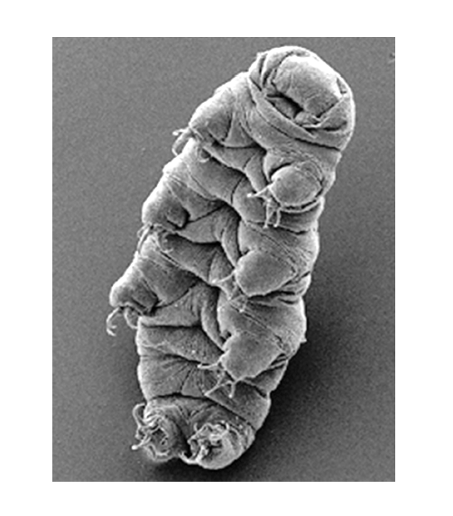  1. attēls. Gauskājis Hypsibius dujardini.  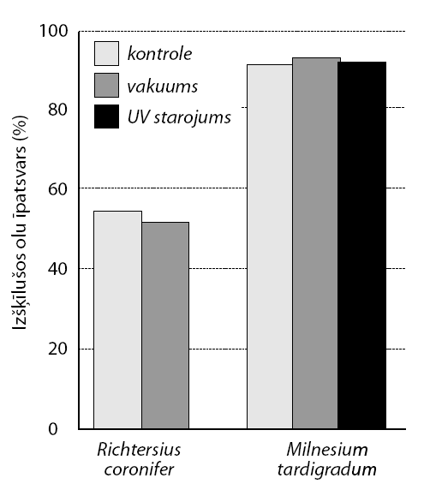  2. attēls. Divu gauskāju sugu mazuļu izšķilšanās spēja pēc atgriešanās no lidojuma Zemes orbītā.  Current Biology, vol. 18, No 17,  p – R730.

